Over De Schelde

Een website door Jan Steckel



# Website OVERDESCHELDE.BE

## Introductie

De website OVERDESCHELDE.BE werd gecreëerd door Jan Steckel als een reactie op zijn persoonlijke transitie van auto naar fiets als hoofdvervoermiddel. Deze website, die in een jaar tijd aanzienlijk is gegroeid, trekt nu ongeveer 380 bezoekers per maand, met piekdagen waarop meer dan 60 unieke bezoekers de site bezoeken. Bovendien is de bijbehorende Android-app op meer dan 100 apparaten geïnstalleerd.

De kernfunctionaliteit van zowel de website als de app is het verstrekken van vertrektijden voor vier veerboten die de Schelde oversteken. Deze veerboten verbinden Rupelmonde-Wintam, Bazel-Hemiksem, Kruibeke-Hoboken, en Sint-Anna – Het Steen. Gebruikers kunnen niet alleen de aankomende vertrektijden raadplegen, maar ook de volledige dienstregelingen bekijken. Een bijkomend aspect van de website en app is de mogelijkheid om de huidige status van de veerboten te controleren. Deze informatie wordt verkregen van de website van AMDK (Agentschap Maritieme Dienstverlening en Kust), die de operationele status van de veerdiensten publiceert – hetzij soms met vertraging.

Dit initiatief is een duidelijk voorbeeld van hoe digitale tools kunnen worden ingezet om de mobiliteit en toegankelijkheid van openbaar vervoer te verbeteren, vooral voor degenen die kiezen voor duurzamere vervoersopties zoals fietsen. Het biedt een praktische oplossing voor dagelijkse pendelaars en andere reizigers die gebruik maken van de veerdiensten over de Schelde.

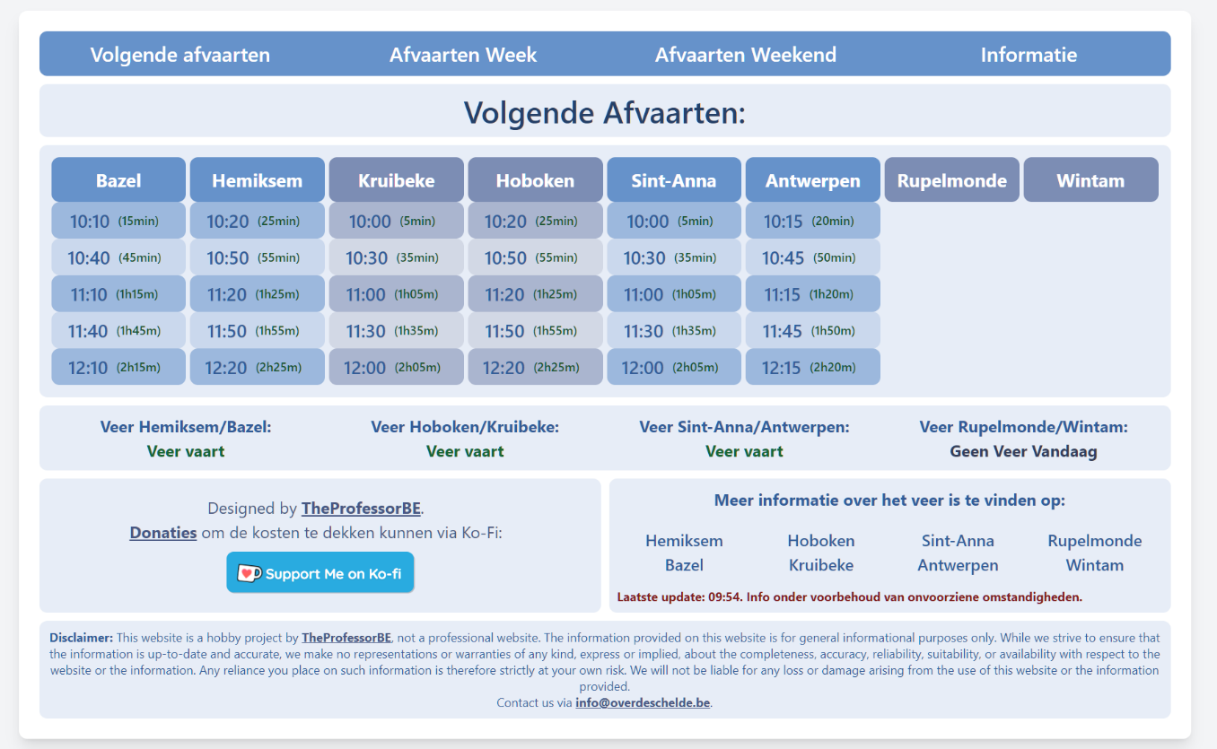

Figuur 1: Overzicht van het hoofdscherm van <https://www.overdeschelde.be>. De komende vijf afvaarten worden weergegeven, alsook de toestand van de veerverbindingen.

## Over De Schelde – nabije toekomst

De website OVERDESCHELDE.BE, ontwikkeld en gehost door Jan Steckel, is een privé-initiatief dat aanzienlijke persoonlijke investeringen vergt. Jan Steckel draagt de volledige kosten voor de ontwikkeling en het onderhoud van de website. Dit omvat niet alleen zijn tijd voor zowel initiële ontwikkeling als voortdurende updates (zoals recente wijzigingen in de dienstregeling van de verbinding Sint-Anna – Het Steen) maar ook de financiële kosten voor webhosting.

Een geplande uitbreiding naar iOS-apparaten is momenteel gepauzeerd vanwege de aanzienlijke extra kosten en vereisten die gepaard gaan met iOS-ontwikkeling, zoals de noodzaak van een Mac-computer en een betaalde ontwikkelaarsaccount bij Apple. Bovendien wordt het toevoegen van nieuwe functionaliteit opgeschort vanwege de tijd die nodig is voor ontwikkeling.

Om de kosten te helpen dekken, is er een Ko-Fi account opgezet voor ODS. Echter, de opbrengsten hiervan zijn laag; in een jaar tijd is er slechts €50 opgehaald, wat niet voldoende is om de operationele kosten te dekken.

Steckel staat principieel tegen het plaatsen van advertenties op de website, omdat hij van mening is dat dit de gebruikerservaring negatief zou beïnvloeden. Hij waardeert de huidige schone en overzichtelijke gebruikerservaring van ODS en gelooft dat advertenties deze zouden verstoren.

Als alternatief voor advertenties wordt momenteel overwogen om sponsors te werven. Het idee is om ongeveer vier sponsors aan te trekken, die elk hun logo in het kleurenschema van ODS.BE onderaan de website en app mogen plaatsen. Voor een sponsorplek wordt een jaarlijkse vergoeding van €100 voorzien. Dit zou een discrete manier zijn om inkomsten te genereren zonder de gebruikerservaring te verstoren. De integratie van de logo's zou op een subtiele manier gebeuren, in lijn met de esthetiek van de website. De logos geven de mogelijkheid om een link naar de website van de sponsors te voorzien.

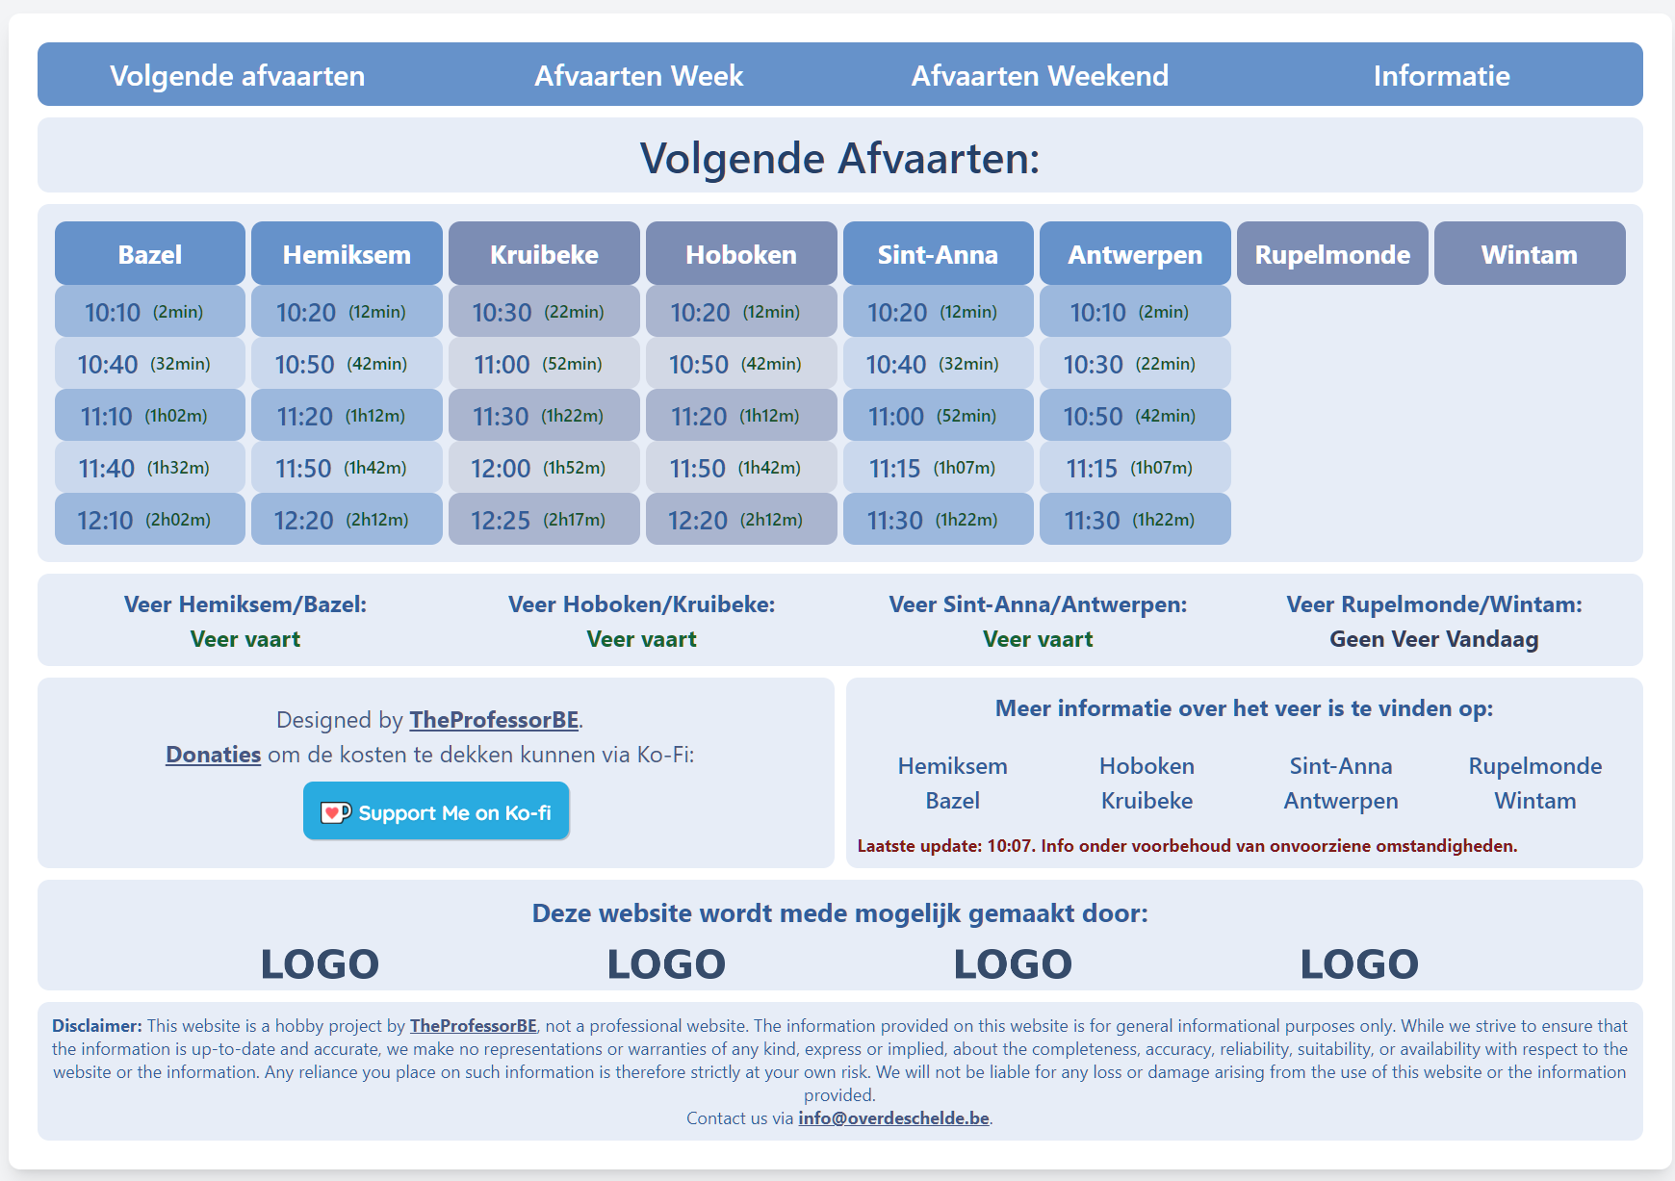

## Concrete acties in de nabije toekomst:

Een website als ODS heeft aandacht nodig, en vernieuwingen aanbrengen kost tijd. Om de bruikbaarheid en bekendheid van ODS te verbeteren willen we in de nabije toekomst volgende acties uitvoeren:

* Verbetering van de integratie met de publicatie van de vaartoestanden van AMDK. AMDK publiceert de toestanden van de veren enkel indirect via hun website, en niet via hun GTFS formaat dat gepubliceerd wordt via addtransit.com. Dit is jammer, omdat de integratie van hun informatie op die manier onnodig complex gemaakt wordt. Hierover is reeds met AMDK gesproken, maar de boodschap die ik gekregen heb is dat er geen toegankelijkere manier voor derde partijen voorzien zal worden. Over het algemeen werkt de huidige implementatie goed, tenzij onder grote uitzonderlijke storingen. Hiervoor is het wachten op een moment van grote storing, en kan dan de achterliggende code die de ODS website voedt met data worden geoptimaliseerd.
* Verbeterde publicatie van de website. Er zijn affiches gemaakt en opgehangen in de buurt van de veerboten. Echter kunnen we ook daar helaas niet rekenen op actieve ondersteuning van AMDK. AMDK is akkoord met het feit dat we affiches ophangen, maar wil hier niet in bijstaan. Sponsoring zal ook gebruikt worden om nieuwe affiches te drukken, om deze dan te verspreiden.
* Langere termijn: personalisatie van de gebruiksinterface. Momenteel is de interface voor iedere gebruiker hetzelfde. Dit is vanuit een pragmatische aanpak: de GDPR wetgeving vraagt bepaalde acties bij het incorporeren van cookies in een website, en de software infrastructuur voor dit soort personalisatie is een orde van grootte complexer dan de architectuur die momenteel geïmplementeerd is. Maar indien personalisatie mogelijk wordt, kunnen veel meer verschillende veerboten op de Schelde worden geïncorporeerd.

## Interesse in sponsoring?

Dit document is samengesteld om een gedetailleerd overzicht te bieden van de ontwikkeling en de huidige status van OVERDESCHELDE.BE (ODS). Het doel is om inzicht te geven in de achtergrond, de werking, en de voortdurende inspanningen die worden gedaan om ODS te onderhouden en te verbeteren.

Een belangrijk onderdeel van dit document is de bijlage met een overzicht van de belangrijkste prestatie-indicatoren (Key Performance Indicators of KPI's) van de website. Deze KPI's geven kwantitatieve gegevens weer over het gebruik van de website, zoals het aantal unieke bezoekers, pagina-weergaven, gebruikersbetrokkenheid, en eventuele groeitrends.

Partijen die interesse hebben in sponsoring worden aangemoedigd om contact op te nemen via e-mail met Jan Steckel op jan.steckel@gmail.com voor meer informatie of om een sponsoringsovereenkomst te bespreken. Dit biedt een unieke kans voor bedrijven of individuen om betrokken te zijn bij een gemeenschapsgericht project dat duurzame mobiliteit en de verbetering van lokale transportfaciliteiten ondersteunt.